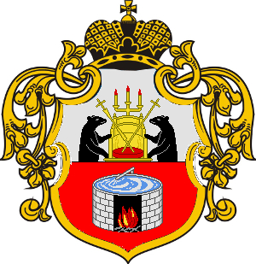  Периодическое печатное издание-муниципальная газета  «Русса-Информ» Старорусского муниципального района | Подписано  в печать Н.В.Егорова  25.10.2018 № 18  Учредитель газеты:  Администрация Старорусского муниципального района

Российская Федерация
Новгородская область
ДУМА СТАРОРУССКОГО МУНИЦИПАЛЬНОГО РАЙОНА

РЕШЕНИЕ
О внесении изменения в решение Думы
Старорусского муниципального района от 18.10.2018 № 404
принято Думой Старорусского муниципального района 25.10.2018
Дума Старорусского муниципального района
РЕШИЛА:
1.Внести изменение в пункт 2 решения Думы Старорусского муниципального района от 18.10.2018 № 404 «Об избрании Главы Старорусского муниципального района и дате вступления в должность Главы Старорусского муниципального района», изложив его в следующей редакции:
«2. Определить датой вступления в должность Главы Старорусского муниципального района 26 октября 2018 года.».
2.Опубликовать настоящее решение в периодическом печатном издании – муниципальной газете «Русса–Информ» Старорусского муниципального района, на официальном сайте Думы Старорусского муниципального района в информационно-телекоммуникационной сети «Интернет» (www.dumarussa.ru).
Председатель Думы Старорусского
муниципального района С.А. Кузьмин

25.10.2018.
№ 409
г. Старая Русса
__________________________________

Периодическое печатное издание-муниципальная газета  «Русса-Информ» Старорусского муниципального района | Адрес редакции-издателя: 175200  г. Старая Русса Новгородской области,  Советская набережная, 1  E-mail: pochta@admrussa.ru  Главный редактор: Егорова Н.В.  Телефон: 2-23-33  Факс: 5-13-42 | Номер газеты подписан к 25.10.2018  в 15.00 часов  Тираж 10 экземпляров  Материалы публикуются бесплатно.

